FACULTAD DE INGENIERÍA

**CARRERA DE INGENIERÍA DE SISTEMAS COMPUTACIONALES**



**TITULO:** SIMULADOR DE VENTAS CON DESCUENTO

**CURSO:** TÉCNICAS DE PROGRAMACIÓN ORIENTADA A OBJETOS

**DOCENTE DEL CURSO:** JOSE CARLOS ANICAMA SILVA

**AUTORES:**

* DONAYRE ATENCIO, ALVARO MOISES
* ESPINOZA TREMEL, DIEGO RUY
* JAVIER GOYCOCHEA, ANDREA JAZMIN
* HUANCA SALVATIERRA, DIEGO FABRICIO
* OLIVOS ESPINOZA, PAOLA LUCIA

CHORRILLOS – PERÚ 2025-1

# PLANIFICACION Y DEFINCION DEL PROYECTO

**Introducción a la problemática**

En un entorno comercial como el de un supermercado, es común ofrecer descuentos por volumen de compra como una estrategia para incentivar el consumo. Sin embargo, calcular manualmente los descuentos puede generar errores y retrasos en el proceso de facturación. Para resolver este problema, se propone desarrollar un simulador de ventas con descuento, el cual permita registrar productos comprados por un cliente, calcular automáticamente el total de la compra y aplicar el descuento correspondiente en función del monto total.

Este sistema busca agilizar el proceso de pago, garantizar exactitud en los cálculos y ofrecer una experiencia más eficiente tanto para el cliente como para el personal de ventas. El proyecto será implementado en Java, haciendo uso de clases, listas, estructuras condicionales y repetitivas dentro de un enfoque estructurado y orientado a objetos.

# Restricciones del proyecto Restricción económica:

El proyecto se desarrollará sin un presupuesto adicional, por lo que se utilizarán exclusivamente herramientas gratuitas de desarrollo, disponibles en línea o ya instaladas en los equipos del grupo.

# Restricción humana:

El equipo es reducido y el nivel de experiencia de algunos integrantes con Java y bases de datos es limitado, lo cual podría ralentizar el proceso de implementación y prueba.

# Restricción de tiempo:

El proyecto debe completarse en un período corto, por lo que es necesario organizar bien las tareas y evitar desarrollos muy complejos o innecesarios.

# Alternativas de solución

**Frente a la restricción económica:**

Utilizar entornos de desarrollo gratuitos como Apache NetBeans y Wampserver.

Además, aprovechar recursos ya disponibles como computadoras personales, internet doméstico y documentación libre en línea.

# Frente a la restricción humana:

Fortalecer el trabajo en equipo mediante reuniones breves de coordinación, compartir tutoriales entre compañeros, y reutilizar ejemplos básicos de conexión con bases de datos en Java para reducir la carga de aprendizaje.

# Frente a la restricción de tiempo:

Dividir el desarrollo en módulos pequeños (por ejemplo: ingreso de productos, cálculo del total, aplicación del descuento, impresión de recibo) y asignar tareas específicas a cada integrante del equipo.

# Objetivos del proyecto Objetivo general

Desarrollar un simulador que calcule el total a pagar por cada cliente de supermercado, aplicando descuentos según el monto total de su compra.

# Objetivos específicos

* + - Permitir el registro de productos comprados y sus precios.
    - Calcular el total de la compra.
    - Aplicar el porcentaje de descuento correspondiente.
    - Mostrar un recibo con detalle de productos, subtotal, descuento y total a pagar.

# Alcance funcional y técnico

**Alcance funcional**

* + - El sistema permitirá registrar productos y sus precios.
    - Almacena los productos en vectores.
    - Calcula el total y aplica descuentos según el monto total:
      * Menor a 50: sin descuento
      * 50 - 100: 5%
      * 100 - 200: 10%
      * 200 o más: 15%
    - Genera un recibo con los datos procesados.

# Alcance técnico

* Lenguaje de programación: Java
* Estructuras utilizadas: vectores, funciones, clases básicas
* Lógica de control: if-else o switch-case
* División en funciones para modularizar el código

# RECOLECCIÓN Y DOCUMENTACIÓN DE REQUERIMIENTOS

* 1. **Requerimientos funcionales y tablas de criterios de aceptación.**

A continuación, se listan los 40 requerimientos funcionales identificados para el desarrollo del sistema. Cada uno se vincula con sus respectivos criterios de aceptación.

1. El sistema debe permitir a los usuarios iniciar sesión con un nombre y contraseña.

|  |  |  |
| --- | --- | --- |
| Criterio # | Condición de aceptación | Resultado esperado |
| 1 | El usuario ingresa datos válidos. | El sistema pasa al menú correspondiente. |
| 2 | El usuario ingresa algún dato invalido. | El sistema muestra un mensaje de error indicando que el nombre o contraseña no son correctos. |

1. El sistema debe permitir a los usuarios registrarse con un nombre y contraseña.

|  |  |  |
| --- | --- | --- |
| Criterio # | Condición de aceptación | Resultado esperado |
| 1 | El usuario ingresa datos válidos. | El sistema pasa al siguiente paso de creación de cuenta. |
| 2 | El usuario ingresa un nombre ya existente. | El sistema muestra un mensaje de error indicando que el nombre ya está en uso. |
| 3 | El usuario ingresa una contraseña que no cumple con los requisitos de seguridad. | El sistema muestra un mensaje de error indicando que la contraseña no cumple con los requisitos. |

1. El sistema debe permitir a los usuarios crear 2 tipos de cuenta (vendedor y comprador).

|  |  |  |
| --- | --- | --- |
| Criterio # | Condición de aceptación | Resultado esperado |
| 1 | El usuario selecciona que tipo de cuenta desea crear. | El sistema crea la cuenta del usuario. |
| 2 | El usuario no selecciona ningún tipo de cuenta. | El sistema muestra un mensaje de error indicando que debe de seleccionar un tipo de cuenta. |

1. El sistema debe permitir al Vendedor agregar productos a la venta.

|  |  |  |
| --- | --- | --- |
| Criterio # | Condición de aceptación | Resultado esperado |
| 1 | El vendedor ingresa la  información del producto como la cantidad, precio, etc. | El sistema agrega el producto. |
| 2 | El vendedor no ingresa toda la información necesaria para agregar un producto. | El sistema no permite agregar el producto a la venta. |

1. El sistema debe permitir al Comprador agregar productos a comprar.

|  |  |  |
| --- | --- | --- |
| Criterio # | Condición de aceptación | Resultado esperado |
| 1 | El comprador selecciona que producto desea comprar. | El sistema muestra el total a pagar del comprador. |
| 2 | El comprador no selecciona ningún producto. | El sistema no muestra el resumen del comprador. |

1. El sistema debe permitir al Vendedor importar imágenes del producto.

|  |  |  |
| --- | --- | --- |
| Criterio # | Condición de aceptación | Resultado esperado |
| 1 | El vendedor selecciona alguna  imagen para importar desde su ordenador. | El sistema muestra la imagen de referencia junto al producto. |
| 2 | El comprador no selecciona ninguna imagen. | El sistema no muestra una imagen junto al producto. |

1. El sistema debe registrar todos los productos agregados a una base de datos.

|  |  |  |
| --- | --- | --- |
| Criterio # | Condición de aceptación | Resultado esperado |
| 1 | El vendedor selecciona los productos a registrar en la  base de datos. | El sistema registra los productos en una base de datos. |

1. El sistema debe permitir buscar productos por nombre, categoría o código.

|  |  |  |
| --- | --- | --- |
| Criterio # | Condición de aceptación | Resultado esperado |
| 1 | El usuario escribe el nombre, categoría o código a buscar. | El sistema muestra los productos de dicha búsqueda. |

1. El sistema debe permitir al Vendedor eliminar productos.

|  |  |  |
| --- | --- | --- |
| Criterio # | Condición de aceptación | Resultado esperado |
| 1 | El Vendedor selecciona que productos desea eliminar. | El sistema quita los productos eliminados. |

1. El sistema debe permitir al Vendedor cuando aplicar descuentos o promociones.

|  |  |  |
| --- | --- | --- |
| Criterio # | Condición de aceptación | Resultado esperado |
| 1 | El Vendedor ofrece descuentos o promociones por  sus productos. | El sistema disminuye el precio de los productos según lo determine  el Vendedor. |

1. El sistema debe añadir un carrito de compras para finalizar la compra o quitar los productos.

|  |  |  |
| --- | --- | --- |
| Criterio # | Condición de aceptación | Resultado esperado |
| 1 | El usuario decide finalizar su compra o quitar los productos de su carrito. | El sistema efectúa la compra de los productos o elimina elementos del carrito de  compras. |

1. El sistema debe permitir ordenar productos por nombre o precio.

|  |  |  |
| --- | --- | --- |
| Criterio # | Condición de aceptación | Resultado esperado |
| 1 | El usuario selecciona ordenar por nombre o precio los productos. | El sistema ordena de manera alfabética los nombres o de manera creciente o decreciente  los precios de los productos. |

1. El sistema debe permitir filtrar productos por rango de precios.

|  |  |  |
| --- | --- | --- |
| Criterio # | Condición de aceptación | Resultado esperado |
| 1 | El usuario indica en que rango de precios desea visualizar los productos. | El sistema muestra solo los productos con el rango de precio determinado por el usuario. |

1. El sistema debe mostrar un recibo al finalizar la compra.

|  |  |  |
| --- | --- | --- |
| Criterio # | Condición de aceptación | Resultado esperado |
| 1 | El usuario finaliza la compra de los productos. | El sistema muestra el recibo con el precio total de la compra de todos los productos. |

1. El sistema debe permitir el cambio de datos de un Usuario.

|  |  |  |
| --- | --- | --- |
| Criterio # | Condición de aceptación | Resultado esperado |
| 1 | El usuario accede al apartado de cambio de datos y los modifica. | El sistema cambia los datos del usuario cambiando las credenciales para poder ingresar. |

1. El sistema debe mostrar el tiempo estimado de entrega.

|  |  |  |
| --- | --- | --- |
| Criterio # | Condición de aceptación | Resultado esperado |
| 1 | El usuario finaliza la compra de los productos. | El sistema muestra un mensaje  con el tiempo estimado de entrega del producto. |

1. El sistema debe crear una lista de deseos del usuario.

|  |  |  |
| --- | --- | --- |
| Criterio # | Condición de aceptación | Resultado esperado |
| 1 | El usuario selecciona que productos desea comprar en un futuro. | El sistema muestra un listado de todos los productos seleccionados por el usuario con  opción a comprar en un futuro. |

1. El sistema debe tener un control de productos sin stock.

|  |  |  |
| --- | --- | --- |
| Criterio # | Condición de aceptación | Resultado esperado |
| 1 | El usuario agota el stock de un producto. | El sistema elimina el producto del listado. |

1. El sistema debe permitir al usuario cancelar pedidos.

|  |  |  |
| --- | --- | --- |
| Criterio # | Condición de aceptación | Resultado esperado |
| 1 | El usuario cancela un pedido. | El sistema elimina el pedido de  compra y le devuelve el dinero al comprador. |

1. El sistema debe permitir al usuario calificar y comentar productos adquiridos.

|  |  |  |
| --- | --- | --- |
| Criterio # | Condición de aceptación | Resultado esperado |
| 1 | El usuario califica y comenta sobre un producto adquirido. | El sistema añade la calificación y  el comentario del usuario en la información del producto. |

1. El sistema debe permitir recuperar la contraseña del usuario.

|  |  |  |
| --- | --- | --- |
| Criterio # | Condición de aceptación | Resultado esperado |
| 1 | El usuario olvida e intenta recuperar su contraseña. | El sistema manda un correo electrónico al correo asociado a la cuenta para recuperar la  contraseña. |

1. El sistema debe validar el pago del producto.

|  |  |  |
| --- | --- | --- |
| Criterio # | Condición de aceptación | Resultado esperado |
| 1 | El usuario debe realizar el pago del producto. | El sistema valida el pago efectuado con el monto del producto para coordinar la entrega. |

1. El sistema debe permitir tener diferentes métodos de pago.

|  |  |  |
| --- | --- | --- |
| Criterio # | Condición de aceptación | Resultado esperado |
| 1 | El usuario debe ingresar el método de pago. | El sistema almacena diferentes métodos de pago para cada usuario. |

1. El sistema debe mostrar el historial de compras hechas por el usuario.

|  |  |  |
| --- | --- | --- |
| Criterio # | Condición de aceptación | Resultado esperado |
| 1 | El usuario finaliza la compra de su producto. | El sistema muestra el historial de  todas las compras hechas por el usuario. |

1. El sistema debe permitir al Vendedor actualizar la información de su producto.

|  |  |  |
| --- | --- | --- |
| Criterio # | Condición de aceptación | Resultado esperado |
| 1 | El usuario cambia la información del producto. | El sistema muestra la información  del producto actualizada en el listado. |

1. El sistema debe permitir al Vendedor actualizar el stock automáticamente.

|  |  |  |
| --- | --- | --- |
| Criterio # | Condición de aceptación | Resultado esperado |
| 1 | El vendedor activa actualizar stock. | El sistema muestra la renovación de stock del producto. |

1. El sistema debe calcular el total, subtotal e impuestos.

|  |  |  |
| --- | --- | --- |
| Criterio # | Condición de aceptación | Resultado esperado |
| 1 | El usuario agrega los productos a su carrito. | El sistema muestra el total, subtotal e impuestos de la  compra del usuario. |

1. El sistema debe permitir brindar un reporte al Vendedor de sus productos más vendidos.

|  |  |  |
| --- | --- | --- |
| Criterio # | Condición de aceptación | Resultado esperado |
| 1 | El usuario activa reporte de productos más vendidos. | El sistema muestra un reporte al  vendedor con sus productos más vendidos. |

1. El sistema debe permitir mostrar el reporte de ingreso y ganancias de los productos vendidos del Vendedor.

|  |  |  |
| --- | --- | --- |
| Criterio # | Condición de aceptación | Resultado esperado |
| 1 | El usuario activa reporte de ingreso y ganancias. | El sistema muestra un reporte al vendedor con los ingresos y ganancias de sus productos. |

1. El sistema debe permitir exportar reportes de los productos del Vendedor.

|  |  |  |
| --- | --- | --- |
| Criterio # | Condición de aceptación | Resultado esperado |
| 1 | El usuario exporta los reportes de sus productos. | El sistema guarda los reportes de los productos como PDF y los  envía por correo electrónico. |

1. El sistema debe permitir ingresar cupones de descuento para compras del usuario.

|  |  |  |
| --- | --- | --- |
| Criterio # | Condición de aceptación | Resultado esperado |
| 1 | El usuario ingresa un cupón de descuento. | El sistema reduce el precio a  pagar del producto antes de finalizar la compra. |

1. El sistema debe permitir enviar facturas automáticamente al cliente.

|  |  |  |
| --- | --- | --- |
| Criterio # | Condición de aceptación | Resultado esperado |
| 1 | El usuario finaliza su compra. | El sistema envía por medio de un  correo la factura de la compra hecha por el usuario. |

1. El sistema debe mostrar el seguimiento del pedido del usuario.

|  |  |  |
| --- | --- | --- |
| Criterio # | Condición de aceptación | Resultado esperado |
| 1 | El usuario finaliza su compra. | El sistema muestra el  seguimiento del pedido hecho por el usuario. |

1. El sistema debe brindar una encuesta de satisfacción postventa.

|  |  |  |
| --- | --- | --- |
| Criterio # | Condición de aceptación | Resultado esperado |
| 1 | El usuario finaliza su compra. | El sistema muestra una encuesta al usuario sobre cómo se sintió  realizando su compra. |

1. El sistema debe permitir comparar precios del mismo producto de diferentes vendedores.

|  |  |  |
| --- | --- | --- |
| Criterio # | Condición de aceptación | Resultado esperado |
| 1 | El usuario selecciona un producto. | El sistema compara los precios del producto seleccionado con otros iguales de diferentes  vendedores. |

1. El sistema debe brindar puntos por cada compra hecha por el usuario.

|  |  |  |
| --- | --- | --- |
| Criterio # | Condición de aceptación | Resultado esperado |
| 1 | El usuario finaliza su compra. | El sistema brinda puntos por la compra del usuario, que se podrán utilizar en otros productos o descuentos. |

1. El sistema debe brindar una bonificación por cumpleaños del usuario.

|  |  |  |
| --- | --- | --- |
| Criterio # | Condición de aceptación | Resultado esperado |
| 1 | El usuario ingresa al sistema. | El sistema brinda una  bonificación al usuario por su cumpleaños. |

1. El sistema debe permitir realizar preguntas y respuestas sobre productos.

|  |  |  |
| --- | --- | --- |
| Criterio # | Condición de aceptación | Resultado esperado |
| 1 | El usuario selecciona un  producto y realiza una pregunta. | El sistema le hace llegar la  pregunta al vendedor para que pueda brindar una respuesta. |

1. El sistema debe permitir comparar productos.

|  |  |  |
| --- | --- | --- |
| Criterio # | Condición de aceptación | Resultado esperado |
| 1 | El usuario selecciona un producto y decide compararlo con otro. | El sistema muestra ambos productos con todas sus especificaciones para que se  realice la comparación. |

1. El sistema debe mostrar los productos más vendidos.

|  |  |  |
| --- | --- | --- |
| Criterio # | Condición de aceptación | Resultado esperado |
| 1 | El usuario ingresa al sistema. | El sistema muestra los productos más vendidos mediante un anuncio. |

# Selección de Requerimientos Funcionales

Aunque el sistema contempla un total de 40 requerimientos funcionales documentados en la sección anterior, se ha realizado un análisis de viabilidad, impacto y tiempo de desarrollo para seleccionar aquellos que resultan más relevantes para la funcionalidad básica del sistema.

A continuación, se presentan los 15 requerimientos funcionales considerados prioritarios para esta fase del proyecto:

|  |  |  |
| --- | --- | --- |
| **N.º** | **Requerimiento Funcional** | **Justificación de Prioridad** |
| 1 | El sistema debe permitir a los usuarios iniciar sesión con un nombre y contraseña. | Es fundamental para controlar el acceso y seguridad del sistema. |
| 2 | El sistema debe permitir a los usuarios registrarse con un nombre y contraseña. | Permite la creación de nuevos usuarios, base para el funcionamiento. |
| 3 | El sistema debe permitir a los usuarios crear 2 tipos de cuenta (vendedor y comprador). | Diferenciación de roles para funcionalidad específica. |
| 4 | El sistema debe permitir al Vendedor agregar productos a la venta. | Necesario para gestionar el catálogo de productos. |
| 5 | El sistema debe permitir al Comprador agregar productos a comprar. | Funcionalidad principal para realizar compras. |
| 6 | El sistema debe permitir al Vendedor importar imágenes del producto. | Mejora la experiencia visual y referencia de productos |
| 7 | El sistema debe registrar todos los productos agregados a una base de datos. | Garantiza persistencia y manejo adecuado de la información. |
| 8 | El sistema debe permitir buscar productos por nombre, categoría o código. | Facilita la navegación y búsqueda eficiente para usuarios. |
| 9 | El sistema debe permitir al Vendedor eliminar productos. | Permite mantener actualizado el catálogo eliminando productos. |
| 10 | El sistema debe permitir al Vendedor cuándo aplicar descuentos o promociones. | Esencial para promociones y competitividad de ventas |
| 11 | El sistema debe añadir un carrito de compras para finalizar la compra o quitar productos. | Es la base para el proceso de compra y gestión de productos. |
| 12 | El sistema debe permitir ordenar productos por nombre o precio. | Mejora la usabilidad y experiencia de búsqueda. |
| 13 | El sistema debe permitir filtrar productos por rango de precios. | Ayuda al usuario a encontrar productos según su presupuesto. |
| 14 | El sistema debe mostrar un recibo al finalizar la compra. | Proporciona transparencia y confirmación al comprador |
| 15 | El sistema debe permitir el cambio de datos de un Usuario. | Permite mantener actualizada la información del usuario |

# Historias de usuario

Para garantizar que el desarrollo del sistema responda a las necesidades reales de los usuarios, se definieron diversas historias de usuario que describen las funcionalidades desde la perspectiva de quienes interactúan con el software. Estas historias permiten entender el contexto de uso, los objetivos y expectativas de los usuarios, tanto vendedores como compradores, facilitando así una implementación alineada con los requerimientos funcionales priorizados.

A continuación, se presentan las historias de usuario que corresponden a los 15 requerimientos funcionales seleccionados, describiendo las interacciones principales y los beneficios esperados para los usuarios en cada caso.

* Como usuario registrado, quiero poder iniciar sesión con mi nombre y contraseña para acceder de forma segura a mi cuenta personalizada. Esto me permitirá utilizar las funciones del sistema que corresponden a mi rol, ya sea comprador o vendedor, y mantener protegida mi información personal y las operaciones que realice.
* Como nuevo usuario interesado en usar el sistema, quiero poder registrarme fácilmente con un nombre de usuario y una contraseña segura, para crear una cuenta que me permita acceder a todas las funcionalidades que el sistema ofrece. Además, necesito que el sistema valide que el nombre no esté en uso y que la contraseña cumpla con los requisitos de seguridad.
* Como usuario que crea una cuenta, quiero seleccionar entre los tipos de cuenta disponibles (vendedor o comprador) para que el sistema pueda configurar mi perfil con las opciones y permisos adecuados. Esto es importante para que pueda acceder únicamente a las funciones que me corresponden según el rol que desempeñe dentro del sistema.
* Como vendedor, quiero poder agregar nuevos productos con sus detalles como nombre, precio, cantidad y descripción para que estén disponibles en el sistema y puedan ser adquiridos por los compradores. Además, necesito que el sistema valide que todos los datos ingresados sean correctos para evitar errores o información incompleta.
* Como comprador, quiero poder agregar productos seleccionados a un carrito de compras para luego revisar y finalizar mi compra. Esto me permite organizar y controlar los productos que deseo adquirir antes de concretar el pago, además de poder modificar la cantidad o eliminar productos si cambio de opinión.
* Como vendedor, quiero importar imágenes para cada producto que agrego, de manera que los compradores puedan ver una referencia visual clara y atractiva del artículo. Esto ayudará a mejorar la presentación del catálogo y facilitará la decisión de compra por parte de los clientes.
* Como usuario del sistema, quiero que todos los productos y sus detalles estén almacenados en una base de datos confiable, para asegurar que la información se conserve correctamente y esté disponible para consultas y actualizaciones en cualquier momento. Esto permitirá una gestión eficiente del inventario.
* Como comprador, quiero poder buscar productos por diferentes criterios como nombre, categoría o código, para encontrar rápidamente los artículos que necesito sin tener que navegar por todo el catálogo. Esta funcionalidad facilitará mi experiencia y hará más eficiente la selección de productos.
* Como vendedor, quiero poder eliminar productos del sistema cuando ya no estén disponibles para la venta, para mantener el catálogo actualizado y evitar que los compradores vean productos obsoletos o agotados. Esto contribuirá a la calidad y fiabilidad de la información presentada.
* Como comprador, quiero que el sistema me muestre un recibo detallado al finalizar la compra, que incluya los productos adquiridos, el subtotal, el descuento aplicado y el total a pagar, para tener un comprobante claro y transparente de la transacción realizada. Esto me brindará confianza y respaldo en mi compra.
  1. **Tabla de Estado de los Requerimientos**

|  |  |
| --- | --- |
| **Requerimiento** | **Estado** |
| 1. El sistema debe permitir a los usuarios iniciar sesión con un nombre y contraseña. | Completo |
| 2. El sistema debe permitir a los usuarios registrarse con un nombre y contraseña. | Completo |
| 3. El sistema debe permitir a los usuarios crear 2 tipos de cuenta (vendedor y comprador). | Completo |
| 4. El sistema debe permitir al Vendedor agregar productos a la venta. | Completo |
| 5. El sistema debe permitir al Comprador agregar productos a comprar. | Completo |
| 6. El sistema debe permitir al Vendedor importar imágenes del producto. | Completo |
| 7. El sistema debe registrar todos los productos agregados a una base de datos. | Completo |
| 8. El sistema debe permitir buscar productos por nombre, categoría o código. | Completo |
| 9. El sistema debe permitir al Vendedor eliminar productos. | Completo |
| 10. El sistema debe permitir al Vendedor cuando aplicar descuentos o promociones. | Completo |
| 11. El sistema debe añadir un carrito de compras para finalizar la compra o quitar los productos. | Completo |
| 12. El sistema debe permitir ordenar productos por nombre o precio. | Completo |
| 13. El sistema debe permitir filtrar productos por rango de precios. | Completo |
| 14. El sistema debe mostrar un recibo al finalizar la compra. | Completo |
| 15. El sistema debe permitir el cambio de datos de un Usuario. | Completo |
| 16. El sistema debe mostrar el tiempo estimado de entrega. | Pendiente |
| 17. El sistema debe crear una lista de deseos del usuario. | Pendiente |
| 18. El sistema debe tener un control de productos sin stock. | Pendiente |
| 19. El sistema debe permitir al usuario cancelar pedidos. | Pendiente |
| 20. El sistema debe permitir al usuario calificar y comentar productos adquiridos. | Pendiente |
| 21. El sistema debe permitir recuperar la contraseña del usuario. | Pendiente |
| 22. El sistema debe validar el pago del producto. | Pendiente |
| 23. El sistema debe permitir tener diferentes métodos de pago. | Pendiente |
| 24. El sistema debe mostrar el historial de compras hechas por el usuario. | Pendiente |
| 25. El sistema debe permitir al Vendedor actualizar la información de su producto. | Pendiente |
| 26. El sistema debe permitir al Vendedor actualizar el stock automáticamente. | Pendiente |
| 27. El sistema debe calcular el total, subtotal e impuestos. | Pendiente |
| 28. El sistema debe permitir brindar un reporte al Vendedor de sus productos más vendidos. | Pendiente |
| 29. El sistema debe permitir mostrar el reporte de ingreso y ganancias de los productos vendidos del Vendedor. | Pendiente |
| 30. El sistema debe permitir exportar reportes de los productos del Vendedor. | Pendiente |
| 31. El sistema debe permitir ingresar cupones de descuento para compras del usuario. | Pendiente |
| 32. El sistema debe permitir enviar facturas automáticamente al cliente. | Pendiente |
| 33. El sistema debe mostrar el seguimiento del pedido del usuario. | Pendiente |
| 34. El sistema debe brindar una encuesta de satisfacción postventa. | Pendiente |
| 35. El sistema debe permitir comparar precios del mismo producto de diferentes vendedores. | Pendiente |
| 36. El sistema debe brindar puntos por cada compra hecha por el usuario. | Pendiente |
| 37. El sistema debe brindar una bonificación por cumpleaños del usuario. | Pendiente |
| 38. El sistema debe permitir realizar preguntas y respuestas sobre productos. | Pendiente |
| 39. El sistema debe permitir comparar productos. | Pendiente |
| 40. El sistema debe mostrar los productos más vendidos. | Pendiente |

# IMPLEMENTACIÓN DE FUNCIONALIDADES

# Diagrama UML del sistema

Para facilitar la comprensión de la estructura y diseño del sistema, se elaboró un diagrama UML que muestra las principales clases, atributos, métodos y las relaciones entre ellas.

Este diagrama refleja la organización orientada a objetos del proyecto y cómo los diferentes componentes interactúan para cumplir con los requerimientos funcionales establecidos.

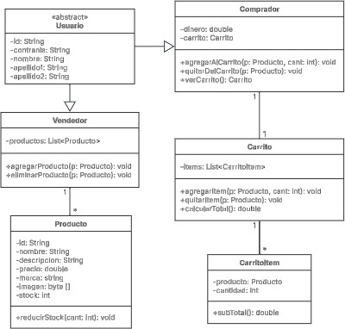

# Implementación de los requerimientos

A continuación, se presenta la implementación de los 15 requerimientos seleccionados del sistema. Para cada uno, se incluye un fragmento del código desarrollado, evidencia visual de la ejecución y una breve explicación del funcionamiento.

# Requerimiento 1: El sistema debe permitir a los usuarios iniciar sesión con un nombre y contraseña.

El sistema valida las credenciales ingresadas por el usuario. Cuando los datos son correctos, permite el acceso al menú principal; si no, muestra un mensaje de error indicando que el nombre o contraseña son incorrectos.

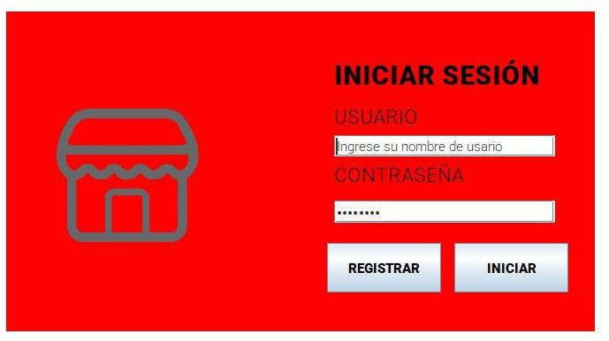

# Requerimiento 2: El sistema debe permitir a los usuarios registrarse con un nombre y contraseña.

Permite la creación de una nueva cuenta verificando que el nombre de usuario no exista y que la contraseña cumpla con los requisitos de seguridad. Si alguna condición falla, el sistema notifica el error para corregirlo.



# Requerimiento 3: El sistema debe permitir a los usuarios crear 2 tipos de cuenta (vendedor y comprador).

Durante el registro, el usuario debe seleccionar el tipo de cuenta que desea crear. El sistema valida la selección y crea la cuenta con el rol correspondiente, o muestra un error si no se selecciona ningún tipo.

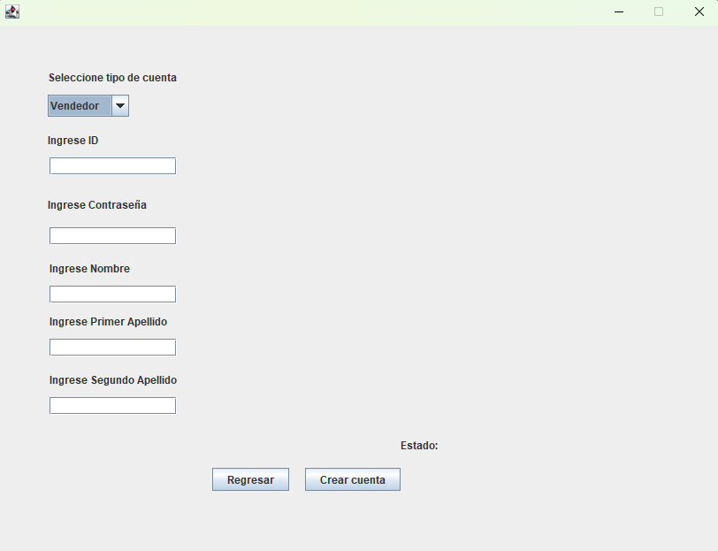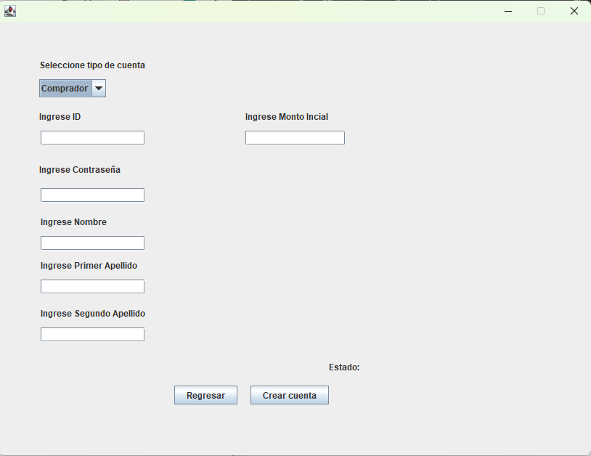

# Requerimiento 4: El sistema debe permitir al Vendedor agregar productos a la venta.

El vendedor puede ingresar los datos completos del producto (nombre, cantidad, precio, etc.) y el sistema añade el producto al inventario solo si los datos son válidos.

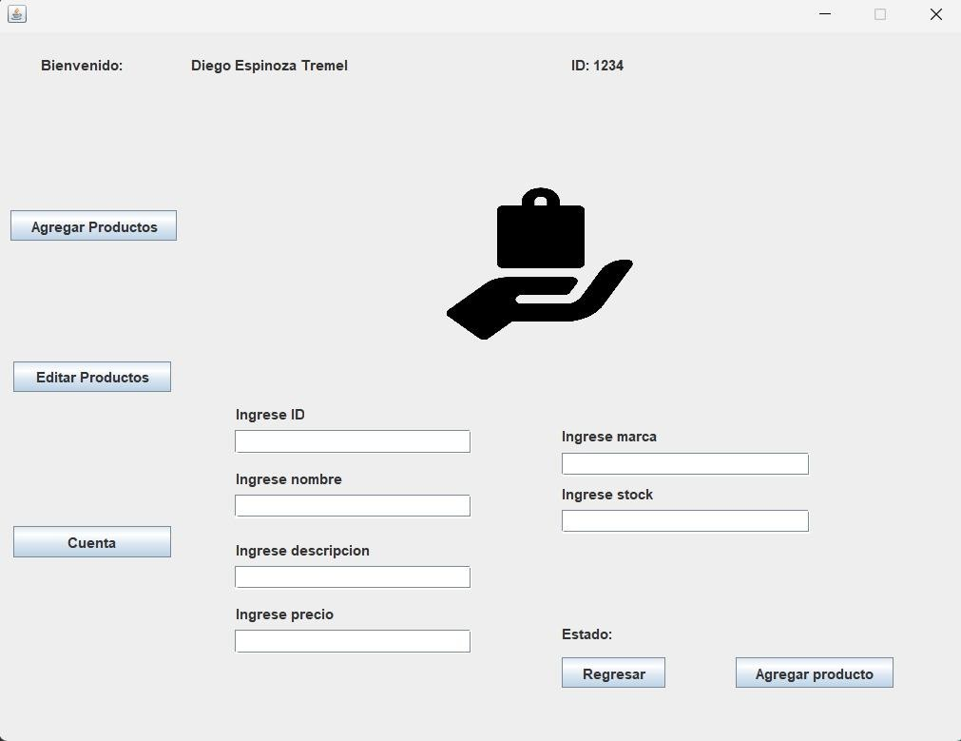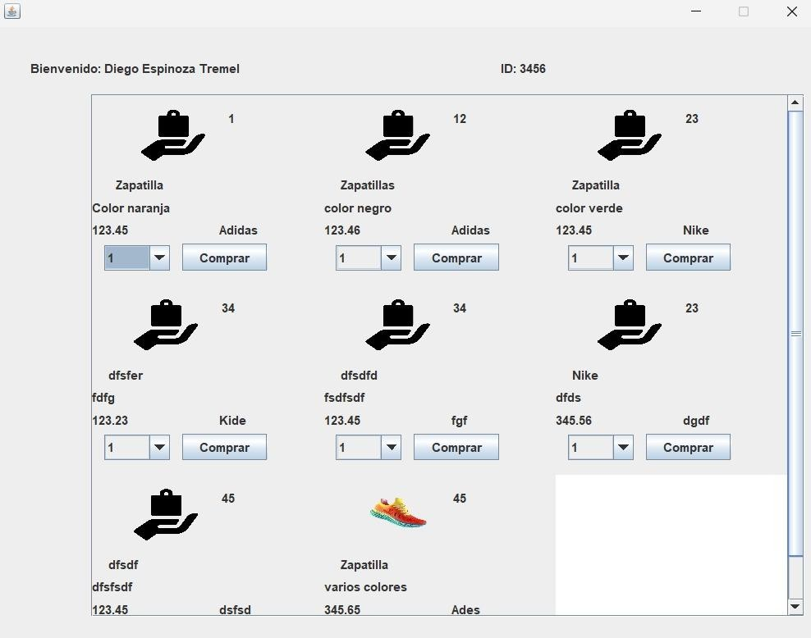

# Requerimiento 5: El sistema debe permitir al Comprador agregar productos a comprar.

El comprador selecciona productos que desea comprar, y el sistema muestra el total acumulado a pagar. Si no se selecciona ningún producto, no se muestra el resumen de compra.

# Requerimiento 6: El sistema debe permitir al Vendedor importar imágenes del producto.

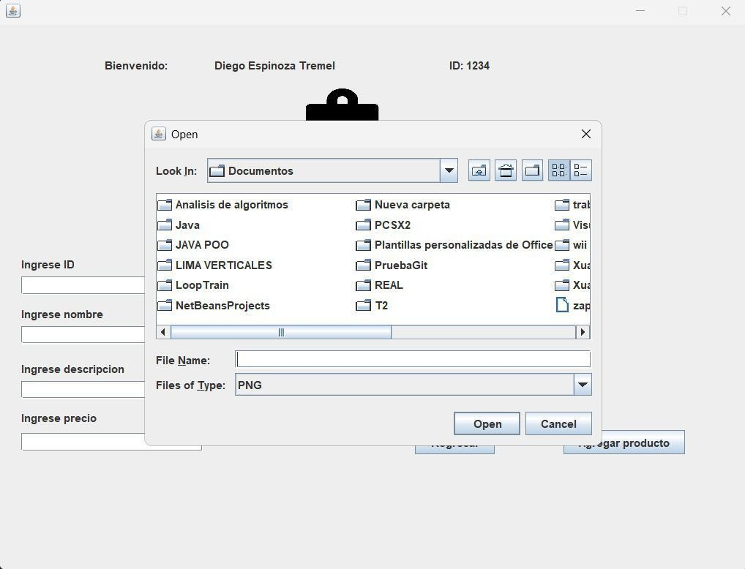

El vendedor puede seleccionar imágenes desde su computadora para asociarlas a los productos, facilitando su identificación visual. Si no se selecciona ninguna imagen, el producto se muestra sin ella.

# Requerimiento 7: El sistema debe registrar todos los productos agregados a una base de datos.

Los productos añadidos por el vendedor se almacenan en una base de datos para su persistencia y posterior consulta o modificación.

# Requerimiento 8: El sistema debe permitir buscar productos por nombre, categoría o código.

El usuario puede buscar productos específicos ingresando uno de estos datos, y el sistema muestra solo los productos que coinciden con la búsqueda.

# Requerimiento 9: El sistema debe permitir al Vendedor eliminar productos.

El vendedor puede seleccionar productos del inventario para eliminarlos. El sistema confirma y elimina los productos seleccionados.

# Requerimiento 10: El sistema debe permitir al Vendedor aplicar descuentos o promociones.

El vendedor define descuentos o promociones para ciertos productos, y el sistema ajusta los precios de venta en consecuencia.

# Requerimiento 11: El sistema debe añadir un carrito de compras para finalizar la compra o quitar productos.

El comprador puede agregar productos a un carrito, modificarlo quitando productos o finalizar la compra, lo que activa el proceso de pago.

# Requerimiento 12: El sistema debe permitir ordenar productos por nombre o precio.

El sistema ofrece opciones para ordenar la lista de productos alfabéticamente por nombre o de manera ascendente/descendente por precio.

**Requerimiento 13: El sistema debe permitir filtrar productos por rango de precios.** El usuario puede definir un rango de precios y el sistema muestra únicamente los productos que se encuentran dentro de ese rango.

# Requerimiento 14: El sistema debe mostrar un recibo al finalizar la compra.

Al concluir la compra, el sistema genera un recibo con el detalle de productos, subtotal, descuentos aplicados y el total final a pagar.

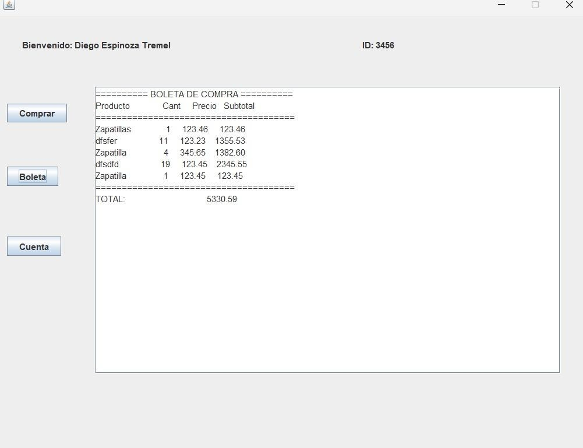

**Requerimiento 15: El sistema debe permitir el cambio de datos de un usuario.** Los usuarios pueden acceder a una sección para modificar sus datos personales o credenciales, y el sistema actualiza la información correctamente.

# Evidencias de Desarrollo en GitHub

# Enlace directo al repositorio

El desarrollo del sistema fue gestionado y documentado en un repositorio público de GitHub, disponible en:

<https://github.com/alvarodonayre/EF_TecnicaPOO>

El desarrollo del sistema fue gestionado y documentado en un repositorio público de GitHub, disponible en:

**Colaboradores y Lenguaje del Proyecto en GitHub**

Lista de personas colaboradoras:

* Diego Fabricio Huanca Salvatierra
* Paola Lucia Olivos Espinoza
* Alvaro Moises Donayre Atencio
* Diego Ruy Espinoza Tremel

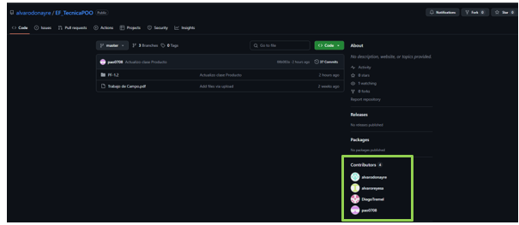En la siguiente imagen se evidencia la participación de los distintos integrantes del equipo en el repositorio del proyecto, desarrollando íntegramente en el lenguaje de programación Java, la colaboración activa y el uso de control de versiones mediante GitHub permitieron una organización eficiente del código fuente.

**Gestión de ramas y control de versiones en GitHub**

En GitHub se gestionaron distintas ramas de trabajo para desarrollar funcionalidades de forma modular y controlada. Esta estrategia de ramificación permitió trabajar de forma paralela en diferentes componentes del sistema, facilitando la integración posterior y la resolución de conflictos.

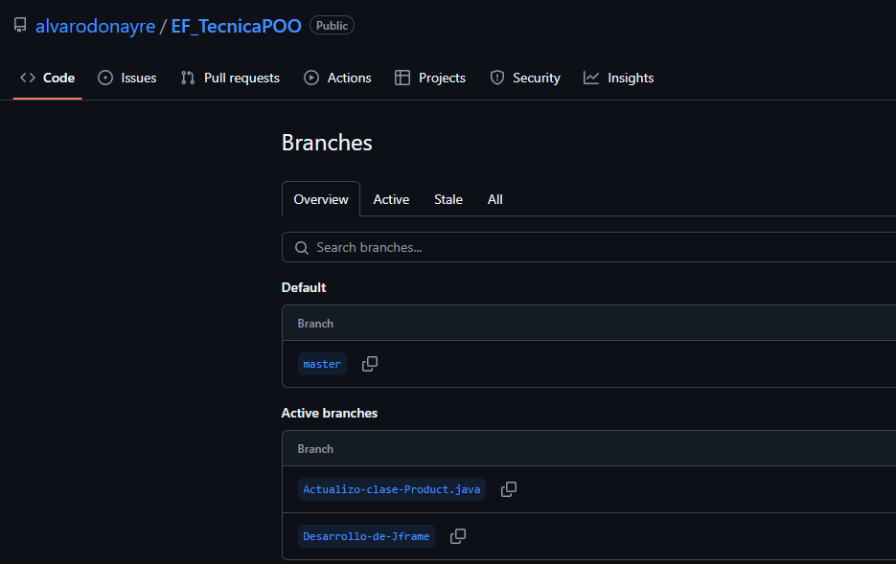

**Registro de Actividad en GitHub**

En la siguiente imagen se muestra el historial de actividad del repositorio GitHub del proyecto. Se evidencia la colaboración activa entre los integrantes, así como la creación y fusión de ramas para trabajar de forma ordenada. El uso de GitHub permitió llevar el control detallado de los avances y facilito el trabajo colaborativo mediante commits distribuidos, registros automáticos y trazabilidad del código.

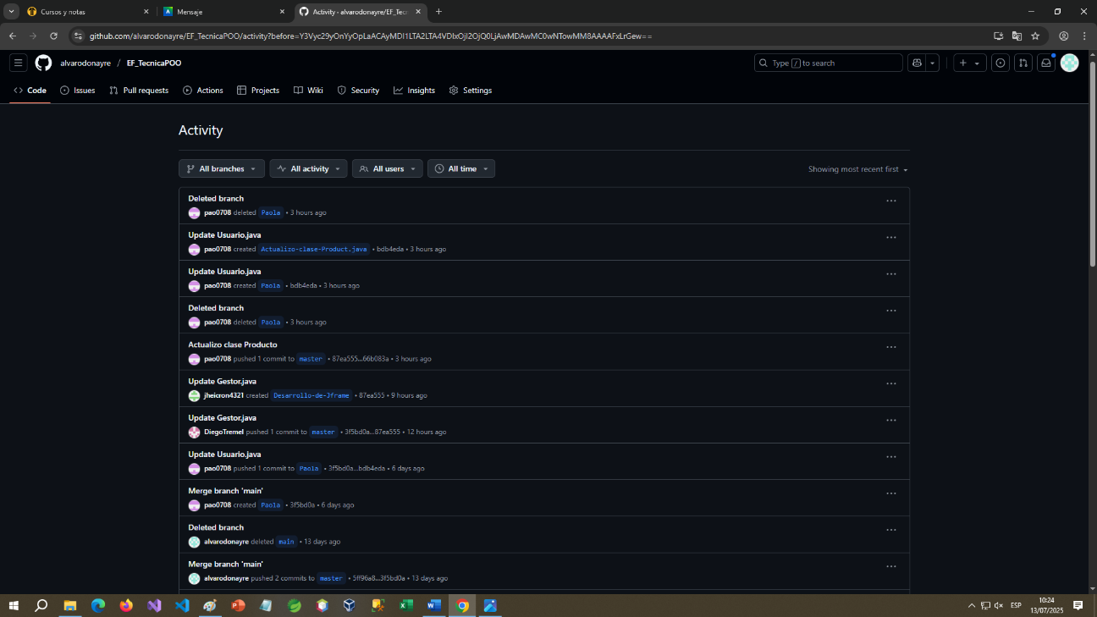

# ACTIVIDAD DE RESPONSABILIDAD SOCIAL

* 1. **Descripción de la acción realizada: charla, demo, publicación, etc.**

Como parte de la responsabilidad social del equipo de desarrollo, se realizó una charla educativa dirigida a pequeños comerciantes locales y estudiantes de nivel secundario interesados en el área de tecnología. El objetivo fue compartir conocimientos básicos sobre el uso de herramientas tecnológicas gratuitas para optimizar los procesos de ventas, como el cálculo automático de totales y descuentos en las compras.

Durante la jornada, se presentó el simulador de ventas con descuentos, desarrollado en el marco del proyecto. Se mostró cómo el sistema calcula automáticamente el total de compras aplicando descuentos según el monto, lo que facilita el proceso de cobro y reduce errores.

También se explicaron conceptos básicos de programación utilizados en su desarrollo, como vectores, condicionales y funciones en Java, con un enfoque práctico y didáctico.

Asimismo, se brindó orientación sobre entornos de desarrollo gratuitos como Apache NetBeans y Wampserver, destacando la relevancia del software libre en contextos de bajos recursos. Se compartieron ejemplos de código, tutoriales, enlaces a cursos gratuitos y documentación de acceso libre para fomentar el autoaprendizaje.

Al cierre, se entregó una guía digital con instrucciones para instalar Java, crear un proyecto básico y adaptar el simulador a distintos contextos. La actividad promovió el aprendizaje colaborativo y el uso responsable de la tecnología como herramienta de inclusión digital y apoyo a pequeños negocios.

# Relación entre el software desarrollado y el impacto social

El simulador de ventas con descuentos, desarrollado en el marco del curso de Técnicas de Programación Orientada a Objetos, tiene una clara proyección social al responder a necesidades reales de pequeños comerciantes y emprendedores que no cuentan con herramientas tecnológicas accesibles.

El impacto social del software se evidencia en los siguientes aspectos:

* Reducción de barreras tecnológicas: Al ser una herramienta gratuita, desarrollada en lenguaje Java y sin requerimientos de infraestructura compleja, permite que pequeños negocios puedan implementar una solución que automatice el cálculo de compras y descuentos, optimizando el tiempo y minimizando errores.
* Fortalecimiento de capacidades técnicas en la comunidad: A través de la charla educativa brindada a estudiantes y comerciantes, se difundió el conocimiento básico sobre programación y herramientas de desarrollo gratuitas, generando oportunidades de aprendizaje autodidacta y potenciando el interés por la tecnología en sectores donde normalmente hay poco acceso a formación técnica.
* Fomento de la inclusión digital: La actividad de responsabilidad social contribuyó a acercar el uso de software al entorno de personas con recursos limitados, promoviendo el uso del software libre como una vía para empoderar a los usuarios y mejorar su productividad sin incurrir en gastos adicionales.
* Aplicación práctica de la ingeniería con enfoque ético: El proyecto no solo persigue un objetivo académico o técnico, sino que busca generar valor real en la comunidad. La presentación del simulador como ejemplo de cómo una solución sencilla puede resolver un problema cotidiano, evidenció el rol social del ingeniero y la importancia de alinear los conocimientos técnicos con las necesidades sociales.

# LECCIONES APRENDIDAS

**Control de versiones mejora el trabajo en equipo**

Usar GitHub para versionar nuestro código nos permitió organizarnos mejor como grupo, evitar sobreescrituras accidentales y tener un historial claro de los cambios realizados. Esta práctica fue clave para identificar errores y retroceder a versiones estables cuando fue necesario.

**Importancia de probar distintos escenarios de compra**

Al simular casos con descuentos, sin descuentos, con stock agotado o cantidades negativas, nos dimos cuenta de la necesidad de validar correctamente los datos. Aprendimos que los sistemas deben estar preparados para entradas inesperadas, errores del usuario y comportamientos límite.

**Uso de NetBeans como entorno de desarrollo integrado (IDE)**

Trabajar con NetBeans nos ayudó a escribir, compilar y depurar el código de forma más rápida gracias a sus herramientas integradas. Aprendimos a aprovechar funciones como el

autocompletado, diseño visual de interfaces y gestión de paquetes, lo que agilizó mucho el trabajo.

**La programación orientada a objetos potencia el diseño lógico**

Al implementar relaciones como Pedido que contiene CarritoItem y se asocia a un Comprador, comprendimos cómo los conceptos de orientación a objetos (OOP) como asociaciones, agregación y modularidad permiten modelar procesos del mundo real de manera clara y extensible.

**La herencia facilita la reutilización del código**

Al diseñar una clase base Usuario y extenderla en Comprador y Vendedor, aprendimos que aplicar herencia permite reutilizar atributos comunes y mantener un diseño más limpio. Esto fue clave para evitar duplicaciones y facilitar futuras extensiones del sistema, como agregar nuevos tipos de usuario.

# CONCLUSIONES

Se logró desarrollar un sistema funcional que simula el proceso de ventas aplicando descuentos, integrando múltiples clases orientadas a objetos que representan compradores, vendedores, productos, carritos y pedidos. El sistema reproduce con fidelidad la lógica básica de una tienda virtual.

La estructura basada en herencia, composición y polimorfismo permitió organizar el código de forma clara, escalable y reutilizable. Este enfoque facilitó la separación de responsabilidades y sentó las bases para futuras mejoras, como la implementación de productos en oferta o distintos tipos de usuarios.

La conexión con base de datos mediante WampServer permitió almacenar y recuperar información de forma persistente, representando operaciones reales de registro, compra y gestión de stock. Se adquirió experiencia en manejo de consultas SQL y validaciones desde Java.

Se utilizaron herramientas de control de versiones como GitHub para organizar el trabajo, registrar avances y mantener un respaldo continuo del código, lo que resultó clave para el trabajo en equipo y la trazabilidad del proyecto.